Notkun merkinga á yfirborði vega

Merkingar á yfirborði vega
Þar sem í viðauka þessum er fjallað um vegsýn, stöðvunarlengd, mætilengd og framúraksturslengd, er vísað til þeirra viðmiðunarlengda sem fram koma í 2. gr. viðauka I.
Ákvæði um notkun yfirborðsmerkinga eiga eingöngu við um vegi með bundnu slitlagi.

Notkun merkinga langsum eftir akbraut.

Notkun merkinga langsum eftir akbraut
Langsum yfirborðsmerkingar skal nota á öllum stofnvegum óháð veghaldi og á öðrum vegum með samsvarandi hlutverk.
Einnig skal að nota langsum yfirborðsmerkingar á stærri tengivegum, stærri héraðsvegum og öðrum vegum með samsvarandi hlutverk, óháð veghaldi.
Heimilt er að nota langsum yfirborðsmerkingar á aðra vegi, aðkomuvegi, göngu- og hjólastíga, bílastæðasvæði og fleiri staði.
Heimilt er að hafa yfirborðsmerkingar á vinnusvæðum gular þar sem breyta þarf legu akbrautar tímabundið og gilda þær þá framar hvítum yfirborðsmerkingum sem kunna að vera á svæðinu.

Útlit lína
Lengd og breidd mið-, deili-, kant- og stýrilína skal vera í samræmi við eftirfarandi töflu, þar sem A er lengd línu í metrum, B er lengd bils milli lína í metrum og C er breidd línu í millimetrum:
Heimilt er að hafa línur breiðari sérstaklega á umferðarmiklum vegum sem og fjölakreina vegum með hámarkshraða ≥ 80 km/klst. Línubreidd 100 mm deililínu og miðlínu má breikka í allt að 150 mm.

Merkingar |  |  |  | Leyfilegur hámarkshraði [km/klst.]
 |  |  |  | ≤50 km/klst. |  |  | 60 – 70 km/klst. |  |  | ≥80 km/klst.
Mynd | Miðlínur | Nr. | Nánar | A | B | C | A | B | C | A | B | C
 | Brotin | 1000 | Milli akreina í gagnstæðar áttir | 1 | 3 | 100 | 3 | 9 | 100 | 3 | 9 | 100
 | Hálfbrotin | 1002 | Milli akreina í gagnstæðar áttir | 3 | 1 | 100 | 9 | 3 | 100 | 9 | 3 | 100
 | Óbrotin | 1004 | Milli akreina í gagnstæðar áttir |  |  | 100 |  |  | 100 |  |  | 100
 | Tvöföld | 1006 | Milli akreina í gagnstæðar áttir | Hvor lína í samræmi við ofangreint. Bil milli lína skal vera með jafnbreiðu bili á milli þeirra og breidd línu.
 | Deililínur | Nr. | Nánar | A | B | C | A | B | C | A | B | C
 | Brotin | 1000 | Milli akreina í sömu átt | 1 | 3 | 100 | 3 | 9 | 100 | 3 | 9 | 100
 | Brotin | 1000 | Aðrein / Frárein | 2 | 2 | 200 | 2 | 2 | 200 | 2 | 2 | 200
 | Brotin | 1000 | Hringtorg | 2 | 2 | 100 | 2 | 2 | 100 | 2 | 2 | 100
 | Brotin | 1000 | Framúrakstursvasi | 1 | 3 | 100 | 1 | 3 | 100 | 1 | 3 | 100
 | Brotin | 1000 | Sérrein | 2 | 2 | 200 | 2 | 2 | 200 | 2 | 2 | 200
 | Brotin | 1000 | Hjólarein – innkeyrslur | 0,5 | 0,5 | 200 | 0,5 | 0,5 | 200 | 0,5 | 0,5 | 200
 | Hálfbrotin | 1002 | Milli akreina í sömu átt | Ekki notuð
 | Óbrotin | 1004 | Milli akreina í sömu átt |  |  | 100 |  |  | 100 |  |  | 100
 | Óbrotin | 1004 | Sérrein |  |  | 200 |  |  | 200 |  |  | 200
 | Óbrotin | 1004 | Hjólarein |  |  | 200 |  |  | 200
 | Tvöföld | 1006 | Milli akreina í sömu átt | Ekki notuð
 | Stýrilínur | Nr. | Nánar | A | B | C | A | B | C | A | B | C
 | Stýrilína | 1010 | Á vegamótum og við sérstakar aðstæður | 1 | 1 | 100 | 1 | 1 | 100 | 1 | 1 | 100
 | Kantlínur | Nr. | Nánar | A | B | C | A | B | C | A | B | C
 | Brotin | 1012.1 | Brún akbrautar, löng | 3 | 3 | 100 | 3 | 3 | 100 | 3 | 3 | 100-200
 | Brotin | 1012.1 | Brún akbrautar, stutt | 2 | 2 | 100 | 2 | 2 | 100 | 2 | 2 | 100-200
 | Óbrotin | 1012.2 | Brún akbrautar |  |  | 100 |  |  | 100 |  |  | 100-200
 | Gul brotin | 1013.1 | Bannað að leggja | 1 | 1 | 100 | 1 | 1 | 100 | 1 | 1 | 100
 | Gul óbrotin | 1013.2 | Bannað að stöðva eða leggja |  |  | 100 |  |  | 100 |  |  | 100

Miðlínur
Veg utan þéttbýlis sem er með 5,5 m breiða akbraut eða breiðari skal merkja með miðlínu milli umferðarstrauma í gagnstæðar áttir. Einnig skal marka akbraut með miðlínu þar sem ástæða þykir til s.s. þar sem vegsýn er takmörkuð, áður en komið er að gangbraut, biðskyldu, stöðvunarlínu, umferðareyju, bannsvæði, umferðarmerki á akbraut eða stað þar sem fyrirstaða er á akbraut, óháð breidd akbrautar eða því hvort hún er innan eða utan þéttbýlis.
Heimilt er að merkja miðlínur annars staðar enda sé breidd hverrar akreinar a.m.k. 2,75 m fyrir vélknúin ökutæki og a.m.k. 1,25 m fyrir reiðhjól.
Óheimilt er að merkja miðlínur á vegamótum, öðrum en þar sem umferð á aðalvegi hefur forgang gagnvart umferð á hliðarvegi, sbr. 9. gr. Lengd kafla án miðlínu er háð breidd hliðarvegar, þó aldrei styttri en 12 m.
Miðlínur skiptast í óbrotnar línur, hálfbrotnar línur og brotnar línur.

Óbrotin miðlína
Nota skal óbrotna miðlínu þar sem vegsýn er styttri en mætilengd. Óbrotna miðlínu skal einnig nota við umferðareyjar, bannsvæði og gangbrautir og skal lengd hennar vera minnst hálf stöðvunarlengd. Enn fremur skal nota óbrotna miðlínu þar sem framúrakstur er bannaður með umferðarmerki 334 Framúrakstur bannaður.
Heimilt er að nota óbrotna miðlínu samkvæmt ákvörðun veghaldara, þó kröfur um vegsýn séu uppfylltar, þar sem umferðarmagn eða aðrar ástæður er varða umferðaröryggi gefa tilefni til.

1004 Óbrotin lína, breidd 100 mm
1006 Óbrotin lína, tvöföld, breidd alls 300 mm (sbr. 8. gr.)

Hálfbrotin miðlína
Nota skal hálfbrotna miðlínu þar sem vegsýn er minni en framúraksturslengd en meiri en mætilengd.
Heimilt er að nota hálfbrotna miðlínu samkvæmt ákvörðun veghaldara, þó kröfur um vegsýn séu uppfylltar, þar sem umferðarmagn eða aðrar ástæður er varða umferðaröryggi gefa tilefni til.
1002 Hálfbrotin lína (varúðarlína), 3-1
1002 Hálfbrotin lína, 9-3

Brotin miðlína
Nota skal brotna miðlínu þar sem vegsýn er meiri en framúraksturslengd. Veghaldara er þó heimilt að ákveða að nota hálfbrotna eða óbrotna miðlínu, í samræmi við ákvæði 5. eða 6. gr., þar sem umferðarmagn eða aðrar ástæður er varða umferðaröryggi gefa tilefni til.
1000 Brotin lína, 1-3
1000 Brotin lína, 3-9

Tvöföld miðlína
Nota skal tvöfalda óbrotna miðlínu milli akreina í gagnstæðar akstursstefnur, þar sem fleiri en ein akrein er í aðra hvora eða báðar akstursstefnur.
Nota skal tvöfalda miðlínu, þar sem aðstæður eru með ólíkum hætti í gagnstæðar akstursstefnur og ekki þykir ástæða til að láta sömu línu gilda fyrir báðar akstursstefnur.
Heimilt er að nota tvöfalda miðlínu til að leggja áherslu á að umferð sé í báðar áttir eftir veginum, svo sem þar sem tvær akbrautir sem aðskildar hafa verið með miðeyju sameinast.
Nota skal tvöfalda hálfbrotna línu milli akreina á vegi sem hefur breytilegar aksturstefnur.
Bil milli tvöfaldra lína skal vera jafnt breidd lína.

1006.1 Hálfbrotin lína 3-1 (varúðarlína), við hliðina á brotinni línu 1-3, heildarbreidd 300 mm
1006.2 Brotin lína 1-3, við hliðina á óbrotinni línu, heildarbreidd 300 mm
1006.2 Brotin lína 3-9, við hliðina á óbrotinni línu, heildarbreidd 300 mm
1006.3 Hálfbrotin lína 3-1 (varúðarlína), við hliðina á óbrotinni línu, heildarbreidd 300 mm
1006.3 Hálfbrotin lína 9-3, við hliðina á óbrotinni línu, heildarbreidd 300 mm
1006.4 Tvöföld óbrotin lína, heildarbreidd 300 mm
1006.5 Tvöföld hálfbrotin lína, 3-1 (varúðarlína), heildarbreidd 300 mm

Miðlínur á vegamótum með forgangi
Á vegamótum, þar sem aðalvegur hefur forgang gagnvart hliðarvegi, skulu miðlínur á aðalvegi merktar á eftirfarandi hátt:
- Heimilt er að hafa brotna miðlínu á aðalvegi óbreytta þar sem leyfilegur hámarkshraði á aðalvegi er 50 km/klst. eða lægri.
- Þar sem leyfilegur hámarkshraði á aðalvegi er 60 km/klst. eða hærri, skal rjúfa miðlínu á aðalvegi til móts við hliðarveginn. Lengd kafla án miðlínu er háð breidd hliðarvegar, þó aldrei styttri en 12 m.
- Þar sem leyfilegur hámarkshraði á aðalvegi er 70 km/klst. eða hærri og umferð á hliðarvegi nær að lágmarki 100 bílum á sólarhring (hæsta meðaltal umferðar yfir 3 mánuði) skal jafnframt setja óbrotna miðlínu, að lágmarki jafn langri stöðvunarlengd, í akstursátt að vegamótunum.
- Miðlína á aðalvegi skal vera óbreytt við tengingar, svo sem inn á tún og á öðrum þeim stöðum þar sem umferð á hliðarvegi veitir forgang samkvæmt 3. mgr. 26. gr. umferðarlaga. Þó skal rjúfa óbrotna miðlínu og merkja þess í stað með brotinni miðlínu (1-3) þar sem þverun yfir veg er heimil.
Á vegamótum, þar sem aðalvegur hefur forgang gagnvart hliðarvegi, skal vera óbrotin miðlína á hliðarvegi í akstursátt að vegamótunum, 90 m eða lengri í dreifbýli og í þéttbýli minnst 10 m nema þar sem því verður ekki við komið vegna aðstæðna.
Þar sem kveðið er á um óbrotna miðlínu í aðdraganda vegamóta er heimilt, ef aðstæður að öðru leyti leyfa, að setja tvöfalda miðlínu og þá brotna miðlínu fyrir umferð í gagnstæða átt.

Notkun deililína
Merkja skal deililínu milli umferðar í sömu átt á akbraut, enda sé breidd hverrar akreinar a.m.k. 2,75 m fyrir vélknúin ökutæki og a.m.k. 1,25 m fyrir hjólarein.

Óbrotin deililína
Nota skal óbrotna deililínu þar sem óheimilt og hættulegt er að aka yfir hana. Til dæmis skal nota óbrotna deililínu á 25 m í byrjun aðreina og á loka þriðjungi fráreina. Lengd óbrotinnar línu skal þó ekki vera lengri en 1/3 af lengd reinarinnar
Nota skal óbrotna deililínu til að afmarka hjólareinar og sérreinar, alls staðar þar sem ekki er sérstaklega heimilað að aka yfir þær.
1004 Óbrotin lína, breidd 100, 200 mm

Brotin deililína
Nota skal brotna deililínu til að afmarka akreinar þar sem heimilt er að aka yfir línuna milli akreina, enda sé gætt fyllstu varúðar. Brotin deililína er m.a. notuð til að afmarka aðrein, frárein, útskot, sérrein og akreinar í hringtorgum, í samræmi við töflu í 3. gr.
1000 Brotin lína, 1-3, breidd 100 mm
1000 Brotin lína, 0,5-0,5, breidd 200 mm
1000 Brotin lína, 2-2, breidd 200 mm
1000 Brotin lína, 3-9, breidd 100 mm

Notkun kantlína
Heimilt er að nota kantlínur til að marka brún akbrautar. Kantlína skal vera langsum eftir ytri brún akbrautar. Línan skal ekki vera nær slitlagsbrún eða kantsteini en 100 mm. Meta skal þörf á kantlínu á vegi með kantsteini og veglýsingu.
Kantlína er að jafnaði hvít.
Heimilt er að nota gula kantlínu eða gulan kantstein þar sem óheimilt er að stöðva eða leggja ökutæki.

1012.2 Óbrotin kantlína
Heimilt er að nota óbrotna kantlínu til að afmarka akbraut. Nota skal óbrotna kantlínu þar sem umferð er ekki ætlað að aka yfir kantlínuna svo sem til að hindra að lagt sé eða stöðvað í vegkanti og þar sem búast má við gangandi vegfarendum. Nota skal óbrotna kantlínu á þjóðvegi með sumardagsumferð (SDU: meðalumferð á dag mánuðina júní, júlí, ágúst og september) yfir 3000 ökutæki á sólarhring
Vegamót með merkinu 713 Vegvísir skal merkja með óbrotinni kantlínu og skal lágmarkslengd hennar vera 50 m á hliðarvegi og 100 m á aðalvegi, til hvorrar handar frá hliðarvegi. Jafnframt skal kantlína ná út fyrir mögulegar umferðareyjar og bannsvæði á miðju vegar.
Kantlína á framúrakstursvösum skal vera óbrotin og fylgja ytri brún vasa.
Allar þrengingar s.s. brýr og ristarhlið skal merkja með óbrotnum kantlínum.
Kantlínur í jarðgöngum skulu vera óbrotnar.
1012.2 Óbrotin kantlína, breidd 100 mm

1012.1 Brotin kantlína
1012.1 Brotin kantlína, 3-3 markar brún akbrautar á mjóum vegi sem ekki er markaður með miðlínu eða þar sem er ekki brýn þörf á óbrotinni kantlínu. Brotin kantlína er notuð á vegum með bundið slitlag og vegbreidd undir 5,5 m. Einnig skal nota brotna kantlínu á vegum með bundnu slitlagi sem eru ekki með óbrotna kantlínu skv. 14. gr., þó sbr. 2. gr.
Brotin kantlína er rofin með 2-2 eða 1-3 kantlínu þar sem þörf er á s.s. við minni háttar tengingar.
1012.1 Brotin kantlína, 3-3, breidd 100 mm
1012.1 Brotin kantlína, 2-2, markar akbraut gagnvart útskotum, bifreiðastæðum og leiðum að og frá þjónustustöðum.
1012.1 Brotin kantlína, 2-2, breidd 100 mm
1012.1 Brotin kantlína, 1-3, breidd 100 mm

1013 Gul kantlína
Heimilt er að nota 1013.1 Gul brotin kantlína með umferðarmerki 372 Bannað að leggja ökutæki, til að afmarka nánar stöðubann samkvæmt ákvörðun veghaldara. Línuna má einnig nota án umferðarmerkis, til að árétta að bannað sé að leggja ökutæki samkvæmt ákvæðum eða varanlegum sérákvæðum um umferð í umferðarlögum. Óheimilt er að nota línuna við aðrar kringumstæður.
Heimilt er að nota 1013.2 Gul óbrotin kantlína með umferðarmerki 370 Bannað að stöðva ökutæki, til að afmarka nánar bann samkvæmt ákvörðun veghaldara. Línuna má einnig nota án umferðarmerkis, til að árétta að bannað sé að stöðva eða leggja ökutæki samkvæmt ákvæðum eða varanlegum sérákvæðum um umferð í umferðarlögum. Óheimilt er að nota línuna við aðrar kringumstæður sbr. þó heimild fyrir tímabundnar vinnusvæðamerkingar.

Notkun annarra lína
1010 stýrilína, 1-1, skal vera 100 – 200 mm breið. Stýrilínur eru notaðar á vegamótum þar sem aka þarf yfir tvær eða fleiri akreinar í vinstri beygju. Þar sem tvær eða fleiri beygjureinar eru inn á akbraut með tvær eða fleiri akreinar fyrir umferð í sömu akstursstefnu skal hægri akrein í beygju tengjast akrein lengst til hægri. Í undantekningartilfellum er heimilt að nota stýrilínu annarsstaðar þar sem stýra þarf umferð en gæta skal að því að taka tillit til sjónarmiða umferðaröryggis við útfærslu.
1010 Stýrilína, 1-1, breidd 100 mm

Notkun merkinga þversum á akbraut.

1020 Stöðvunarlína
1020 Stöðvunarlína, óbrotin 300 – 600 mm breið lína, skal nota þar sem umferð er stýrt með umferðarljósum eða umferðarmerki 204 Stöðvunarskylda. Þó er heimilt að sleppa stöðvunarlínu við umferðarljós þar sem loka þarf vegi tímabundið svo sem vegna framkvæmda eða við lokunarhlið í jarðgöngum.
Breidd stöðvunarlínu er almennt 500 mm á vegum en 300 mm á hjólastígum og hjólareinum. Heimilt er að nota allt að 600 mm breiða stöðvunarlínu.
Um notkun merkingarinnar með umferðarmerki 204 Stöðvunarskylda gilda sömu reglur og um notkun merkingar 1022 Biðskyldumerking með umferðarmerkinu 202 Biðskylda.
Stöðvunarlína skal vera a.m.k. 2,5 m áður en komið er að gönguþverun með umferðarljósum. Þó ætti að miða við 5 m þar sem fleiri en ein akrein er í sömu átt eða stöðvunarlína hjólandi vegfarenda á hjólarein eða hjólastíg liggur framar.
1020 Stöðvunarlína, breidd 300 – 600 mm.
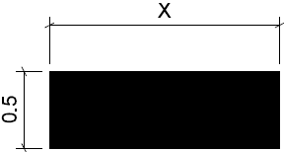

1021 Hjólabox
Heimilt er að nota 1021 Hjólabox til að bæta sýnileika og flæði hjólandi vegfarenda við vegamót með umferðarljósum í þéttbýli í framhaldi af hjólarein. Stöðvunarlína fyrir umferð hjólandi vegfarenda er 4 – 6 m framar en stöðvunarlína fyrir umferð vélknúinna ökutækja. Hjólandi vegfarendur fylgja sömu umferðarljósum og ökumenn vélknúinna ökutækja.
Hjólabox getur verið framan við eina eða fleiri akreinar á vegamótum en útfærsla er háð aðstæðum hverju sinni. Hjólabox ætti ekki að nota, nema að vel athuguðu máli, ef ekki er sérstök akrein fyrir umferð sem beygir til hægri á vegamótum, neðan brekku, þar sem hraði hjólandi vegfarenda getur orðið mjög mikill, eða þar sem umferð stærri ökutækja er mikil.
Óheimilt er að nota hjólabox við vegamót þar sem notuð er stök græn ljósör til hægri.
Óheimilt er að nota hjólabox við vegamót þar sem leyfilegur hámarkshraði er hærri en 50 km/klst.
Merkja skal hjólabox með 1039 Tákn fyrir hjólandi vegfarendur.
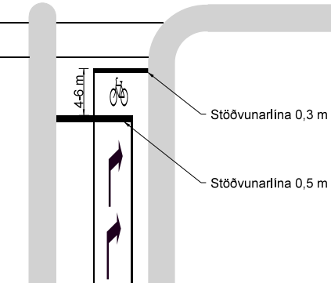

1022 Biðskyldumerking
1022 Biðskyldumerking, röð þríhyrninga þvert á akbraut, skal vera til móts við umferðarmerki 202 Biðskylda þannig að oddar þríhyrninganna vísi að ökumanni sem ber að veita öðrum vegfarendum forgang.
Breidd biðskyldumerkingar er 500 mm en heimilt er að nota helmingi minni merkingu t.d. við merkingu á hjólastígum.
Biðskyldumerking skal að jafnaði vera 0 – 2 m frá vegi sem komið er að. Þar sem leyfilegur hámarkshraði er 80 km/klst. eða hærri getur merkingin þó verið í allt að 5 m fjarlægð. Sé gönguþverun við vegamótin skal þess gætt að ökutæki geti numið staðar við biðskyldumerkingu án þess að stöðva á gönguþveruninni, annað hvort með því að færa biðskyldumerkingu eða gönguþverun fjær vegamótunum.
Heimilt er að nota biðskyldumerkingu til að minna á forgang annarra vegfarenda hvarvetna þar sem ekið er inn á veg sem hefur forgang samkvæmt umferðarlögum. Í þeim tilfellum skal nota biðskyldumerkingu áður en komið er að gangstétt eða göngustíg.

1022 Biðskyldumerking
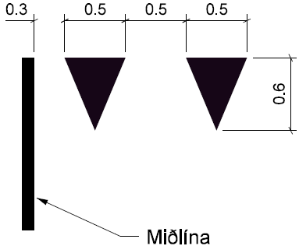

1024 Gangbrautarmerking
Gangbrautarmerking skal vera sem næst hornrétt á veg.
Með umferðarmerki 516 Gangbraut skal ávallt nota merkingu 1024.1 Gangbrautarmerking, samhliða rendur, 500 mm breiðar og að lágmarki 2,5 m langar. Þó er heimilt að nota 300 mm breiðar rendur þar sem gangbraut liggur yfir hjólastíg eða hjólarein.
Við gönguþverun á vegamótum með umferðarljósum skal nota merkingu 1024.2 Gangbrautarmerking, óbrotnar samsíða línur þvert á akbraut, 100 mm breiðar og að lágmarki 2,5 m á milli þeirra.
Breidd gönguþverunar er ákvörðuð m.t.t. aðstæðna svo sem fjölda gangandi vegfarenda og leyfilegs hámarkshaða.
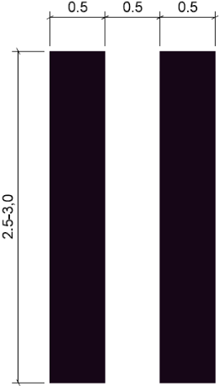
1024.1
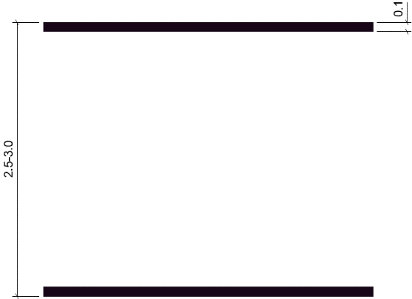1024.2

1026 Hjólaþverun
Hjólaþverun er merkt með brotinni línu, með jafn löngum og breiðum línum og bilin, þvert á akbraut. Þar sem 1024 Gangbrautarmerking liggur samhliða er hjólaþverun merkt með einni línu samhliða gangbrautarmerkingunni.
Hjólaþverun er einungis merkt þar sem umferð eftir hjólastíg eða hjólarein er í forgangi gagnvart umferð sem þveruð er. Gildir það einnig á vegamótum með umferðarljósum, þ.e. hjólaþverun er aðeins merkt samsíða aðalvegi. Leið hjólastígs eða hjólareinar þvert á aðalveg með umferðarljósum er almennt ekki merkt en þó er heimilt að nota 1010 Stýrilínu ef þörf er á.

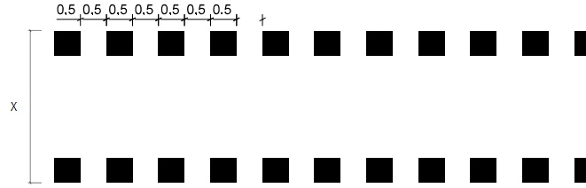
1026

1027.1 Hraðahindrun

1027.1 Hraðahindrun
Hraðahindranir skal merkja með merkingu 1027.11 eða 1027.12 Heimilt er, til viðbótar við merkingu 1027.11 og 1027.12, að afmarka hraðahindrun með hvítri óbrotinni línu, 100 mm breiðri til að auka sýnileika hraðahindrunarinnar.

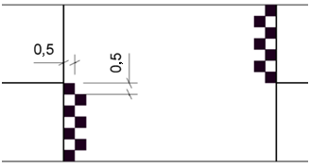
1027.11

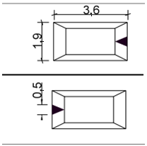
1027.12

1027.2 Hvinrönd
Hvinrendur eru þverrendur á veg, byggðar upp með vegmerkingarmassa, um 4 – 6 mm þykkar.
Heimilt er að nota 1027.2 Hvinrendur þar sem ökuhraði er lækkaður, t.d.:
- þar sem malbik endar.
- við aðkomu að þéttbýli.
- áður en komið er að vegamótum.

Hvinrendur eru 200 mm breiðar. Forðast skal notkun þeirra nærri íbúðabyggð þar sem þær valda hávaða. Ef merkja á hámarkshraða á vegyfirborð skal viðeigandi áletrun sett í fyrsta og næstsíðasta bil. Heimilt er að láta hvinrendur ná yfir breidd vegarins ef ástæða þykir til. Hvinrendur skulu ekki ná alveg að kantlínu (uppsöfnun vatns).
Rendur nr. | 1-2 | 2-3 | 3-4 | 4-5 | 5-6 | 6-7 | 7-8 | (8-9) | Heildarlengd svæðis
Bil milli randa [m] | 10 | 10 | 15 | 15 | 20 | 25 | 30 | (30) | 125 m (155 m)

Notkun annarra merkinga á yfirborði vega.

1014 Bannsvæði
1014 Bannsvæði er notað til að afmarka svæði sem óheimilt er að aka inn á svo sem í aðdraganda hindrunar, við beygjurein, við vegþrengingu, fækkun akreina og í vegamótum.
Útfærsla bannsvæðis er háð aðstæðum og leyfilegum hámarkshraða. Bil á milli skálína er haft lengra við hærri hámarkshraða, en halda skal hlutfalli. Bil á milli skálína skal vera 0,5 – 4 m.
Lína sem afmarkar bannsvæði, markalína, skal vera óbrotin. Þó er heimilt að nota brotna línu þeim megin sem að heimilt er að beygja yfir svæðið frá svo sem við minni háttar tengingu ef aðstæður krefjast, að teknu tilliti til umferðaröryggis.
Skálínur innan bannsvæðis skulu vera sem næst 45° m.v. akbraut og snúa þannig að línur vísi í akstursátt. Skálínur skulu að lágmarki vera tvær. Breidd skálína skal vera 200 – 500 mm.
Utan þéttbýlis skal ekki merkja skálínur innan bannsvæðis sem er mjórra en 1 m eða styttra en 4 m. Heimilt er að heilmerkja þrengsta enda bannsvæðis sé það lengra en 50 m.
Þar sem bannsvæði liggur að kantsteini skulu endar markalína bannsvæðis ná að kansteini og vera samsíða honum í 200 mm fjarlægð.
Heimilt er að hafa 0 – 100 mm bil á milli markalínu og skálínu.
Leyfilegur hámarkshraði [km/klst.] | Bil á milli skálína* | Breidd skálína | Breidd markalína | Brotin markalína
≤ 50 | Lágmark: 0,5 m  Hámark: 1,0 m (2 m ef flöturinn er mjög stór) | Lágmark: 200 mm  Hámark: 500 mm | 100 – 200 mm | 1 m lína  0,5 m bil  100 mm breið
60 - 70 | 2 m, má vera  4 m ef svæði er upplýst | 200 mm | 200 mm | óheimilt
≥ 80 | 4 m | 200 mm | 200 mm | óheimilt
*Mælt frá einni línu að annarri.
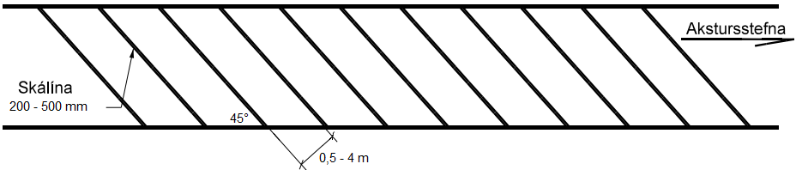

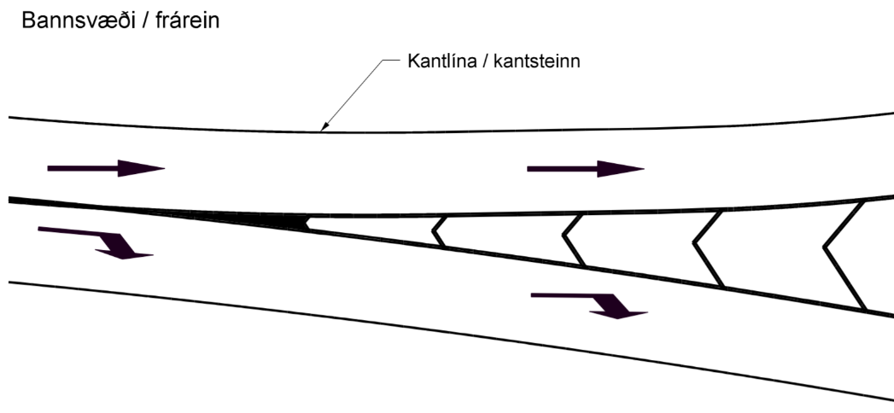

1034 Stefnuör Akreinaör
1034.1 Stefnuör skal nota á vegamótum með tveimur eða fleiri akreinum í sömu aksturstefnu og ef akrein endar sem beygjurein. Fjarlægð örvar frá enda akreinar, biðskyldulínu eða stöðvunarlínu er að jafnaði 10 – 15 m. Fjarlægð á milli örva tekur mið af hraða og lengd akreina en er að jafnaði á bilinu 20 – 40 m.
Leyfilegur hámarkshraði [km/klst.] | Stærðarflokkur örva
≥ 80 | Stór (Lengd 7,5 m, breidd 0,15 m).
≤ 70 | Lítil (Lengd 5 m, breidd 0,15 m).
Innan þéttbýlis ≤ 50 | Mjög lítil, smækkuð (Lengd 2,6 m, breidd 0,15 m ).
Hjólastígur eða hjólarein | Smækkuð (Lengd 1,7 m, breidd 0,1 m).

Stefnuör, lítil, beint
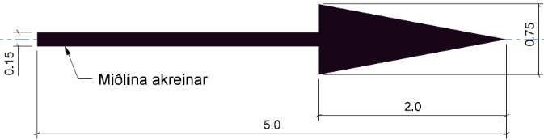
Stefnuör, stór, beint
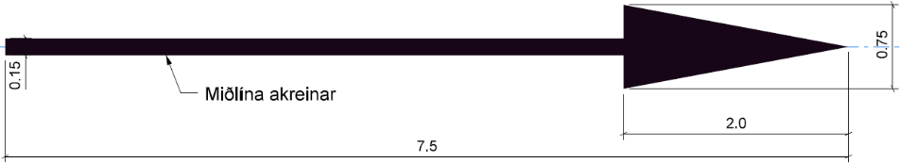
Stefnuör, lítil, beygja
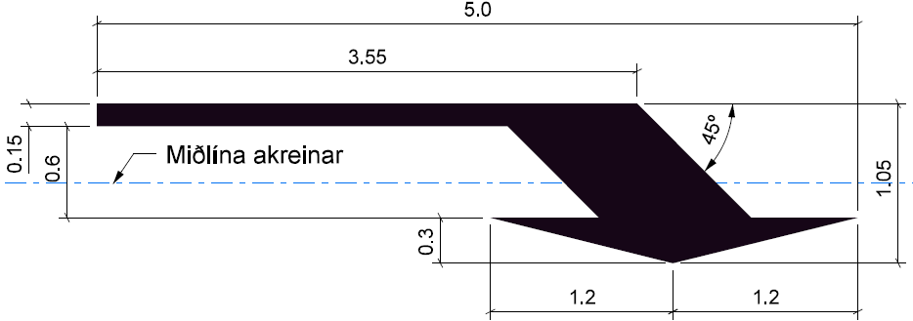
Stefnuör, stór, beygja
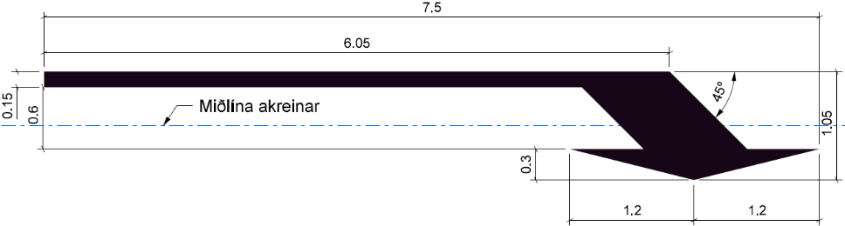
Stefnuör, lítil, beint og beygja
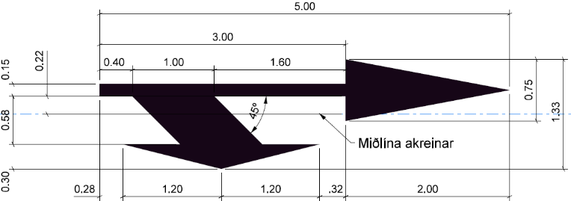

Stefnuör, stór, beint og beygja
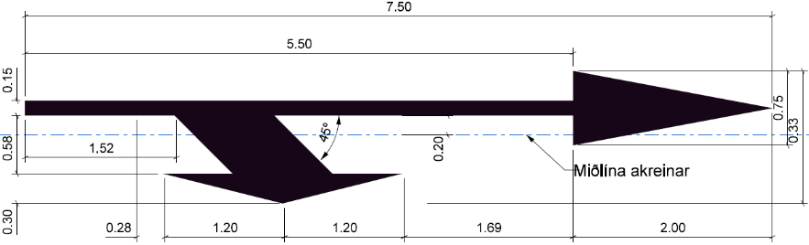
1034.2 Akreinaör fyrir akreinaskipti skal nota á akrein sem sameinast annarri með sömu akstursstefnu.
Akreinaör, lítil
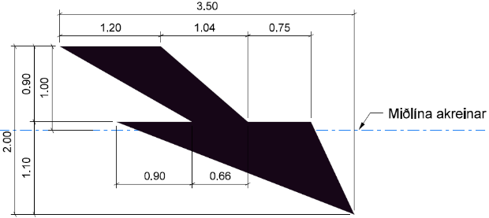
Akreinaör, stór
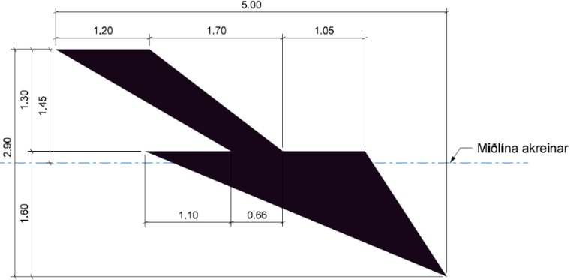

1035 Hjólavísir
Hjólavísi er heimilt að nota á veg til að tengja saman og vekja athygli á hjólaleið þar sem innviði vantar fyrir umferð hjólandi vegfarenda eða þar sem breyting á sér stað í gerð innviða. Heimilt er að nota táknið á veg með hámarkshraða 40 km/klst. eða lægri og ársdagsumferð (ÁDU) undir 4000, eða 6000 ef hjólarein eða hjólastígur er til staðar í aðra áttina.
Mælt er með að hafa 50 – 75 m milli tákna í sömu akstursátt og er táknið endurtekið eftir vegamót. Heimilt er að nota táknið í vegamótum til að vekja athygli á hjólaleið en þó aðeins þar sem umferð frá hliðarvegi er víkjandi gagnvart umferð í stefnu hjólaleiðarinnar. Hjólavísir er að jafnaði staðsettur 1,2 m frá kanti og 1,5 m frá brún samsíða bifreiðastæði, mælt frá kanti eða línu í mitt tákn. Þó er heimilt að víkja frá því þar sem sjónarmið umferðaröryggis mæla með slíku, svo sem við þröngar aðstæður eða þar sem vegsýn er takmörkuð og því ekki æskilegt að vélknúið ökutæki taki fram úr hjólreiðamanni.

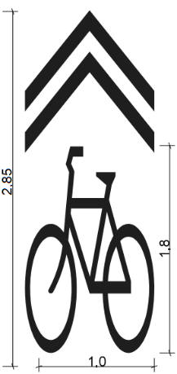

1036 – 1054 Áletranir og tákn
1036 - 1054, áletranir og tákn skal ávallt nota með og í samræmi við viðeigandi umferðarmerki, og skulu vera bjagaðar (skalaðar lóðrétt) til ökumenn sjái þær rétt. Þær skulu vera hvítar, þó er heimilt er að nota tákn umferðarmerkja og í lit þeirra.
Leturgerð texta og talna skal vera Transport Heavy (Vegagerd) og stærð skv. eftirfarandi:
Hæð [m] | Lóðrétt stækkun | Leyfilegur hámarkshraði [km/klst.]
1,6 | 300% | ≤ 50 km/klst.
4 | 400 % | ≥ 60 km/klst.

